Отчёт средней группы по проекту «Зимние забавы».
Составитель: Шерстнева Н.В.

Цель: расширение знаний детей о зимних играх и забавах, о правилах безопасности детей на зимней прогулке.
Интеграция областей: «Познавательное развитие», «Социально-коммуникативное развитие», «Речевое развитие», «Художественно-эстетическое развитие».
Тип проекта: познавательный.
Сроки проведения: краткосрочный с 03.1 2по 10.12. 2018 год.
Итоговая работа: изготовление фото альбома «Зимние забавы».
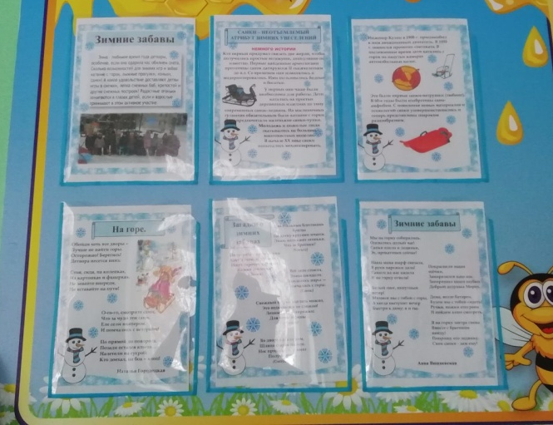

Понедельник.

Показ презентации на тему: «Здравствуй зимняя пора».
Цель: способствовать расширению представлений о зиме (погода, природа, забавы детей). Сформировать у детей представления о зимних явлениях природы, учить называть правильно их
Лепка «Девочка в зимней одежде» (Т.С.Комарова стр. 47).
Цель: Вызвать у детей желание передать образ девочки в лепном изображении. Формировать умение выделять части человеческой фигуры в одежде (голова, расширяющаяся книзу шубка, руки) передавать их с соблюдением пропорций. закреплять умение работать аккуратно, используя приобретённые навыки и приёмы лепки, соблюдать пропорции.
Рассматривание альбома: «Зима».
Цель: продолжать знакомить детей со временем года «Зима»; развивать речь, память; воспитывать любознательность.
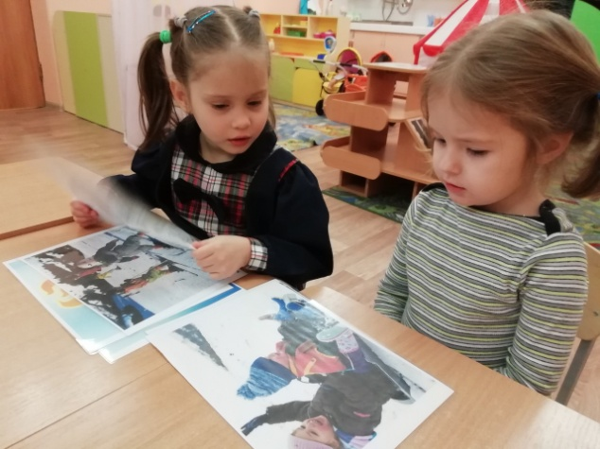

Д/и «Елочка».
Цель: работа с геометрическими треугольными формами.

Вторник.

Д/и «Доскажи словечка».
Цель: учить образовывать однокоренные слова; продолжать развитие речевой культуры; совершенствовать грамматический строй речи.
Пальчиковая игра «На дворе мороз и ветер».
Цель: приобщать детей к здоровому образу жизни, формировать навык выполнения пальчиковой игры; развивать речевую культуру.
Д/и «Морозный солнечный денёк».
Цель: познакомить детей с тем, как живут звери зимой. Вызвать к ним добрые чувства.

Среда.

Д/и «Неумейка».
Цель: учить подбирать действия к спортивному инвентарю, активизировать словарь; развивать связную речь детей, уметь рассуждать.
Заучивание потешки «Как на тоненький ледок».
Цель: продолжать знакомить с народным фольклором; воспитывать интерес к рифмованным текстам; повторить знакомые считалки. Развивать речевую культуру.
На прогулке:
Трудовая деятельность. Сбор снега для постройки горки.
Цель: учить работать сообща, добиваясь выполнения задания общими усилиями.
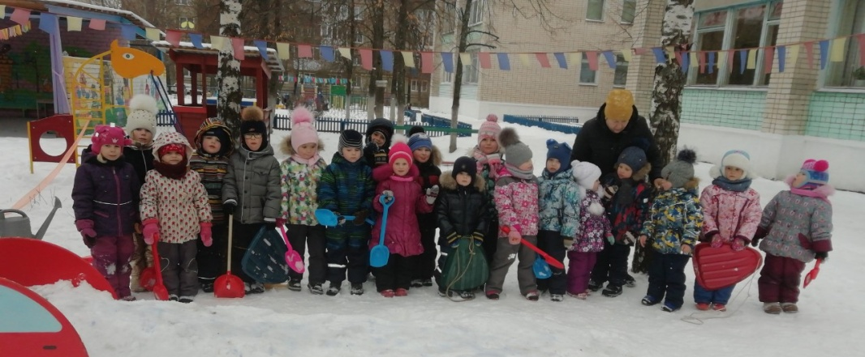

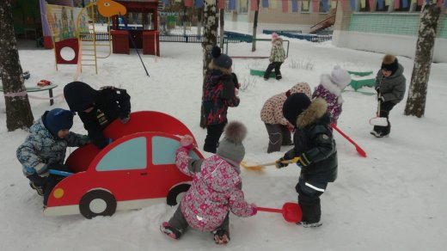
Сооружения горки для кукол, прихлопывая снега лопаткой.
Ц: учить работать сообща, получать радость от выполненного труда и его результата.
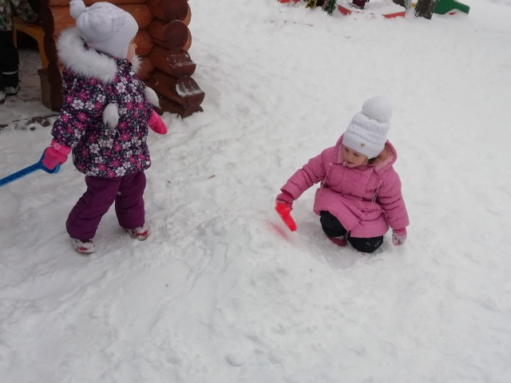

П/и «Зайцы».
Цель: добиваться выполнения прыжков на двух ногах
Д/и «Автомобиль (снегоуборочная машина)».
Цель: уточнить с детьми основные части легкового автомобиля. Закреплять представление детей о нем.

Четверг.

Развитие речи занятие № 2 (декабрь) «Чтение и заучивание стихотворений о зиме» (В.В. Гербова стр. 44).
Цель: приобщать детей к поэзии. Помогать детям запоминать и выразительно читать стихотворения. Расширить и углубить знания детей о зиме, об ее основных особенностях.
Конструирование тема 3 «Терема для снеговиков» (Л.В.Куцакова стр.31) – работа с иллюстрациями.
Цель: развивать конструкторские навыки детей; упражнять в сооружении прочных построек с перекрытиями способом обстраивания бумажных моделей кирпичиками, делая перекрытия из пластин и плат, сооружая надстройки на перекрытиях, украшая крыши различными деталями.

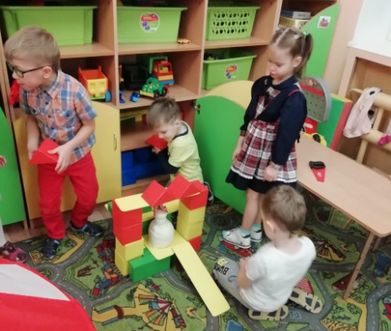
Д/и «Назови вид спорта и покажи»
Цель: учить определять зимние виды спорта по выполненным действиям; обогащать словарный запас.

Пятница.

Экспериментирование: опыт «Свойства снега».
Цель: расширять представление детей о свойствах снега, организовать наблюдение за его таянием, учить рассказать о «превращениях» снега (сначала снег становиться рыхлым, водяным, а потом превращается в воду).

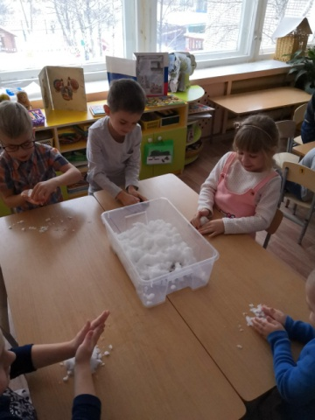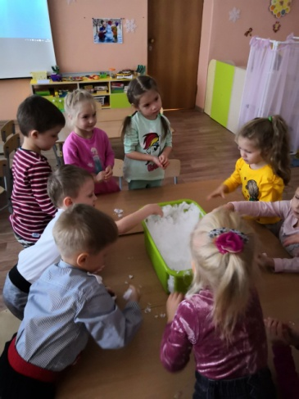

Д/и «Снежинки».
Цель: познакомить с защитными свойствами снега. Рассказать о строении снежинок, разнообразии узоров и форм. Закреплять умение вырезать различные формы снежинок.
«Что подарит нам зима» (Л.В.Абрамова стр. 34).
Цель: продолжать формировать у детей представление о зимних забавах. Развивать внимание и интерес к слову в литературном произведении.

